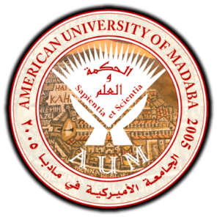

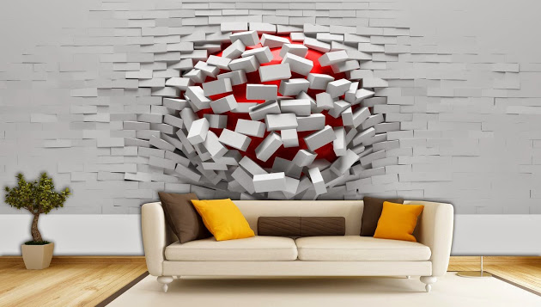

الدبلوم التدريبي في/
التصميم الداخلي والديكور

( سنة دراسية )

محاور البرنامج :

الرقم | المادة | عدد الساعات
1 | مبادئ التصميم الداخلي والالوان | 30
2 | Auto Cad 2D | 30
3 | Auto Cad 3D | 16
4 | تكنلوجيا الخامات | 20
5 | 3Ds Max | 100
6 | فوتوشوب معماري | 30
7 | مشروع تخرج | 30
8 | تدريب ميداني | 120
9 | فصل تحضري محادثة انجليزي فقط مع مدربين امريكان | 100
 | المجموع | 476

مميزات البرنامج :

الرقم | المميزات
1 | شهادة دبلوم تدريبي صادرة من الجامعة الامريكية وتصدق من التعليم العالي الاردني
2 | اقساط ميسرة
3 | الدوام صباحي ومسائي
4 | حفل تخرج
5 | هوية دراسية تمنح المشترك خصم لايقل عن 25% على جميع دورات الاكاديمية
6 | فصل تحضيري لغة انجليزية محادثة مجانا

للاستفسار والتسجيل :

+218-911375899 +218-922597271
أو بإرسال رسالة على بريد إلكتروني الشركة: massar.tullabi@outlook.sa
يشرفنا زيارتكم لمقر الشركة الكائن في:
طرابلس – شارع عمر المختار – في العمارة السكنية رقم (5) الواقعة غربي الخطوط الجويه الليبيه مباشرة (مقابل مدينة الملاهي)- دور أرضي.

